Голованівське районне управління Головного управління
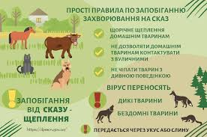
Держпродспоживслужби в Кіровоградській області інформує:

